Міністерство освіти і науки України

Національний університет “Львівська політехніка”

Кафедра інформаційних систем та мереж

ЗВІТ

про виконання лабораторної роботи №3

“ Побудова [гіпертекст](http://vns.lpnu.ua/mod/glossary/showentry.php?eid=81607&displayformat=dictionary)ових Web-документів. Використання [URL](http://vns.lpnu.ua/mod/glossary/showentry.php?eid=81632&displayformat=dictionary)”

з дисципліни “Web-технології та Web-дизайн”

Виконала студентка групи СА-21

Демків Ю.О. Прийняв :

Лозицький О.А.

2019

**Мета роботи:** Метою роботи є практичне освоєння методів створення [гіпертекст](http://vns.lpnu.ua/mod/glossary/showentry.php?eid=81607&displayformat=dictionary)ових документів, вивчення основних [гіпертекст](http://vns.lpnu.ua/mod/glossary/showentry.php?eid=81607&displayformat=dictionary)ових конструкцій мови [HTML](http://vns.lpnu.ua/mod/glossary/showentry.php?eid=81608&displayformat=dictionary).

**Теоретичні відомості:**

[Гіпертекст](http://vns.lpnu.ua/mod/glossary/showentry.php?eid=81607&displayformat=dictionary)ові можливості мови [HTML](http://vns.lpnu.ua/mod/glossary/showentry.php?eid=81608&displayformat=dictionary) забезпечують просту та прозору навігацію по інформаційних ресурсах Web-системи. Крім того, до [гіпертекст](http://vns.lpnu.ua/mod/glossary/showentry.php?eid=81607&displayformat=dictionary)ові можливості [**HTML**](http://vns.lpnu.ua/mod/glossary/showentry.php?eid=81608&displayformat=dictionary)поширюються на представлення та обробку даних мультимедійного характеру, зокрема на графіку, звук, відео.

Основу [гіпертекст](http://vns.lpnu.ua/mod/glossary/showentry.php?eid=81607&displayformat=dictionary)ових можливостей [HTML](http://vns.lpnu.ua/mod/glossary/showentry.php?eid=81608&displayformat=dictionary) складає посилання, базоване на використанні універсального локатора ресурсів (Uniform Resource Locator - [URL](http://vns.lpnu.ua/mod/glossary/showentry.php?eid=81632&displayformat=dictionary)). [URL](http://vns.lpnu.ua/mod/glossary/showentry.php?eid=81632&displayformat=dictionary) в тілі [HTML](http://vns.lpnu.ua/mod/glossary/showentry.php?eid=81608&displayformat=dictionary)-документа може вказувати на інший документ, на конкретну позицію всередині біжучого документа або визначати іншу функцію системи (наприклад, отримання файлу по сервісу FTP або пересилка інформації по електронній пошті).

[URL](http://vns.lpnu.ua/mod/glossary/showentry.php?eid=81632&displayformat=dictionary) може вказувати безпосередньо на абсолютний шлях до Web-pecypcy або містити відносний щодо активного документа шлях. Другий варіант забезпечує вищий рівень інкапсульованості логічної структури Web-вузла і як наслідок простіше його адміністрування, проте перший варіант є стійкішим щодо можливих переміщень конкретних документів у віртуальній файловій системі Web-серверу. У загальному випадку при побудові Web-серверів з великою кількістю документів доцільніше використовувати відносну адресацію Web-сторінок.

Як уже зазначалося вище, для організації [гіпертекст](http://vns.lpnu.ua/mod/glossary/showentry.php?eid=81607&displayformat=dictionary)ових посилань в [HTML](http://vns.lpnu.ua/mod/glossary/showentry.php?eid=81608&displayformat=dictionary) використовується механізм [URL](http://vns.lpnu.ua/mod/glossary/showentry.php?eid=81632&displayformat=dictionary). Розглянемо детальніше структуру [URL](http://vns.lpnu.ua/mod/glossary/showentry.php?eid=81632&displayformat=dictionary).

Перша частина [URL](http://vns.lpnu.ua/mod/glossary/showentry.php?eid=81632&displayformat=dictionary) специфікує метод доступу до Web-pecypcy. Від решти вказівника вона відділяється символом двокрапки. Решта [URL](http://vns.lpnu.ua/mod/glossary/showentry.php?eid=81632&displayformat=dictionary) інтерпретується в залежності від того, який метод доступу використовується. Як правило, після символів // міститься host name Web-серверу.

У загальному випадку [URL](http://vns.lpnu.ua/mod/glossary/showentry.php?eid=81632&displayformat=dictionary) має наступний вигляд:

method://servername:port/pathname#anchor

Компоненти [URL](http://vns.lpnu.ua/mod/glossary/showentry.php?eid=81632&displayformat=dictionary): 1) method - назва операції, що здійснюється для інтерпретації [URL](http://vns.lpnu.ua/mod/glossary/showentry.php?eid=81632&displayformat=dictionary). Самим поширеними методами є:

• file - читання файлу з локального диску. Назва ресурсу інтрепретується як файл у локальній  
файловій системі користувача.

**Код програми:**

* Втавка посилання
* <a href="https://rud.ua/consumer/recipe/desertu/milk-pancakes-71/">
* <h2 align="center" style="color:white;" >Більше рецептів </h2>
* Функція відправки електронної пошти

<h3><a Функція відправки електронної пошти:<br/><a href="mailto: demkiv109@gmail.com ">Напишіть сюди</a></h3>

* Навігація по сторінці

<a name="top"></a>

<h3><p><a href="#top">Вверх</a></p></h3>

* Читання файлу з локального диску

<a>Читання файлу з локального диску:<br/><a href="file:E:/Вебка/Вебка 2.docx">Лабораторна</a>

**Скріншот виконаної програми:**

Рис 1-2

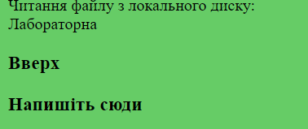

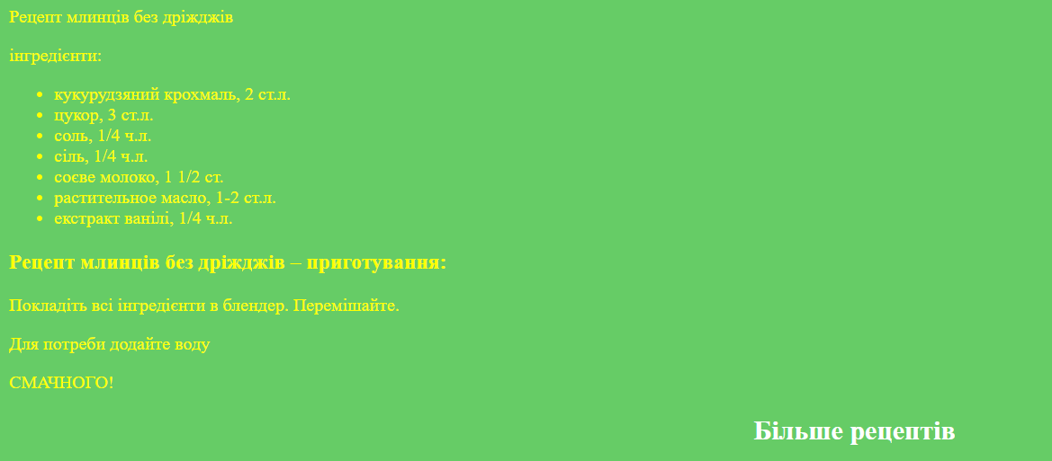

CSS-файл

<style type="text/css">

body {

background-attachment: fixed;

background-position: center;

background-size: cover;

}

.wrap {

max-width: 600px;

margin: 0 auto;

}

.header {

margin-top: -8px;

margin-left: -8px;

margin-right: -8px;

overflow: hidden;

}

a {

text-decoration: none;

color: rgb(0,0,0);

}

.table{

border-collapse: collapse;

}

.table td {

border : 1px solid rgb(0,0,0);

}

.table th {

border : 1px solid rgb(0,0,0);

}

</style>

**Висновок:** Під час даної лабораторної роботи я практично освоєла методи створення [гіпертекст](http://vns.lpnu.ua/mod/glossary/showentry.php?eid=81607&displayformat=dictionary)ових документів, вивчення основних [гіпертекст](http://vns.lpnu.ua/mod/glossary/showentry.php?eid=81607&displayformat=dictionary)ових конструкцій мови [HTML](http://vns.lpnu.ua/mod/glossary/showentry.php?eid=81608&displayformat=dictionary).